m-Tourisme Ludique

Manuel d’utilisation de la partie Admin du site m-Tourisme Ludique

SOMMAIRE
- Connexion
- Ajout d’actualités
- Déconnexion

Site réalisé sous le Framework Symfony

1) Connexion

En tant qu'administrateur du site tu peux te connecter à ton espace d'administration sur cet adresse :
http://localhost/atelier/orleans-0916-tourismeludique/m-tourisme/web/app.php/login

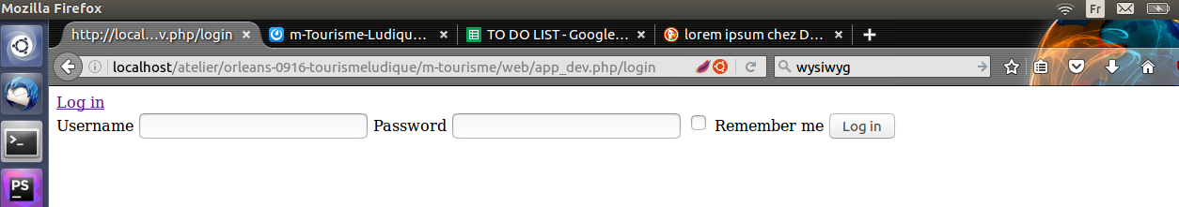
En te connectant sur la page en lien ci-dessous avec les logs que nous t'aurons fournis, tu pourras voir une liste de toutes tes actualités que tu auras déjà postés.
http://localhost/atelier/orleans-0916-tourismeludique/m-tourisme/web/app_dev.php/admin/actu/

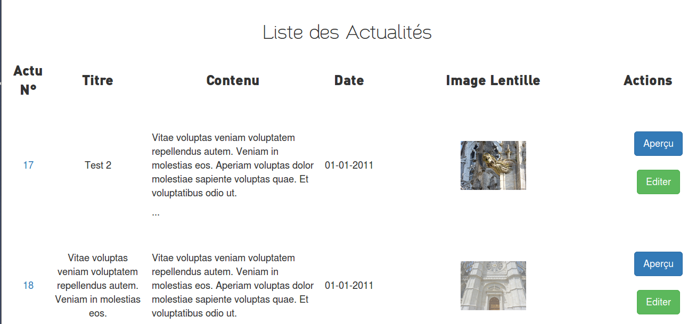

II. Ajout d’actualités

Tu peux ajouter une actualité en allant sur :
http://localhost/atelier/orleans-0916-tourismeludique/m-tourisme/web/app_dev.php/admin/actu/new

En cliquant sur le bouton « Ajouter une actualité ».
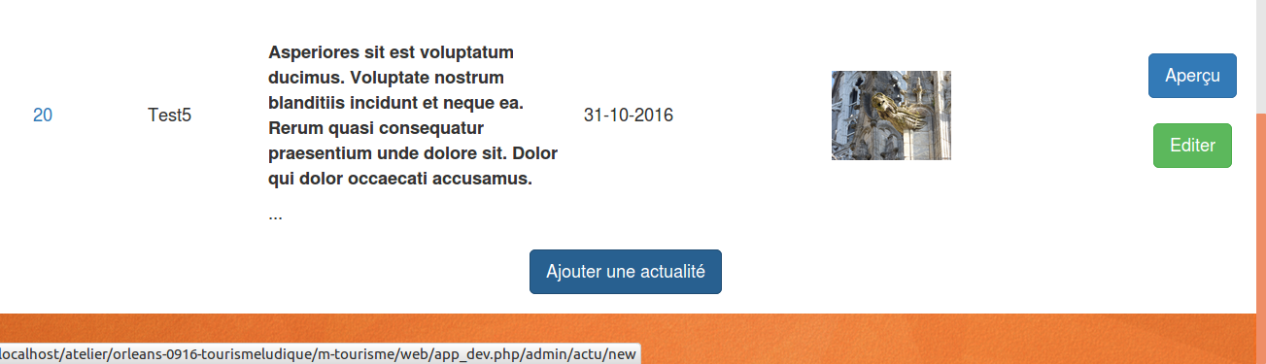

- Le titre de l’actualité est tronqué à 25 caractères (espaces et ponctuations compris)

- Pour chaque actualité tu devras poster une photo, si tu n’as pas de photos à présenter avec ta news, tu peux utiliser ton logo par exemple.

- Il faudra redimensionner chaque photo de façon à ce qu’elles soient de format carré (800x800 pixel par exemple) afin qu’elles soient parfaitement intégrées à la lentille,

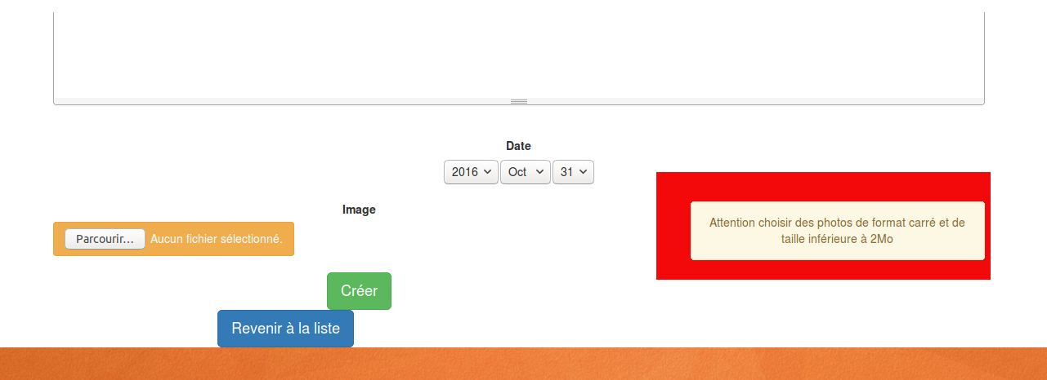
- Les photos ne peuvent pas dépasser les 2 Mo.

- Tu as la possibilité de mettre en forme ta news avec un outils appelé WYSIWIG, tu peux mettre ton texte en gras, le surligner, changer la police, mettre des puces etc.

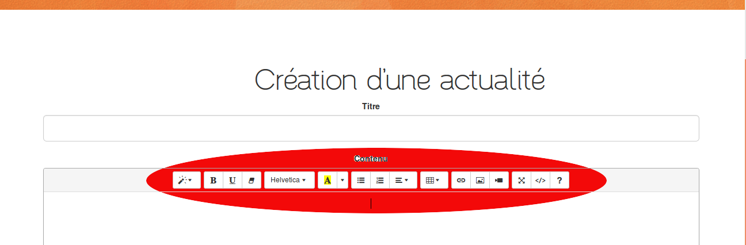

- Le WYSIWIG te permet également de poster d’autres photos ou vidéos qui seront automatiquement intégrés à la news, tu peux même les redimensionner directement dans l’outil, Attention tu dois commencer la news par du texte avant de rajouter une photo,

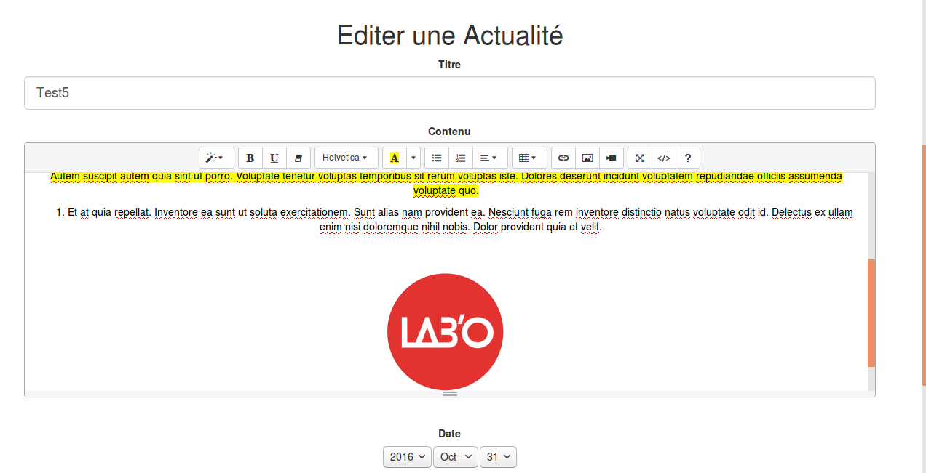
- La date est celle du jour, normalement tu n’as pas besoin d’y toucher

Tu peux également éditer les news afin de les modifier ou même de les supprimer

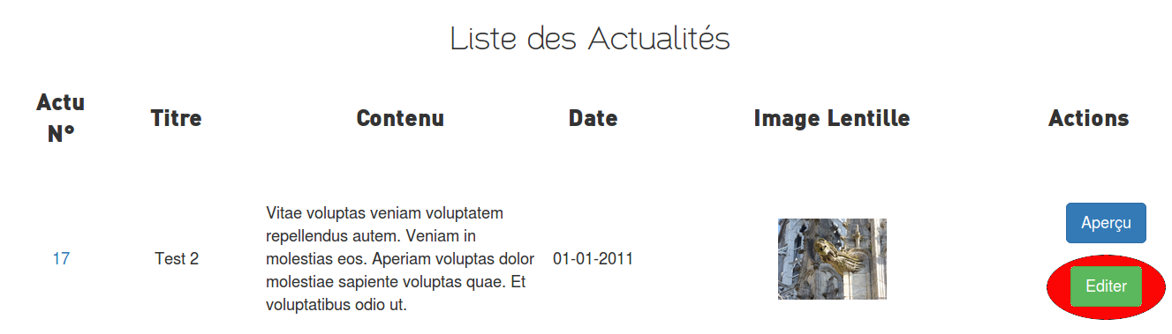
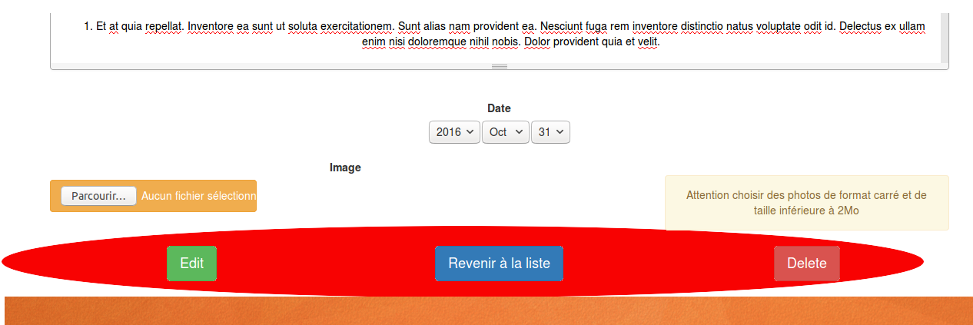

III. Deconnexion

Pour te deconnecter rends-toi à cette adresse http://localhost/atelier/orleans-0916-tourismeludique/m-tourisme/web/app_dev.php/login et clique sur « Log out »
